Zemes vienības ar kadastra apzīmējumu 05000360106 daļas (~6000 m² kopplatībā*),
izvietojuma shēma uz Valsts zemes dienesta datu publicēšanas portāla datiem

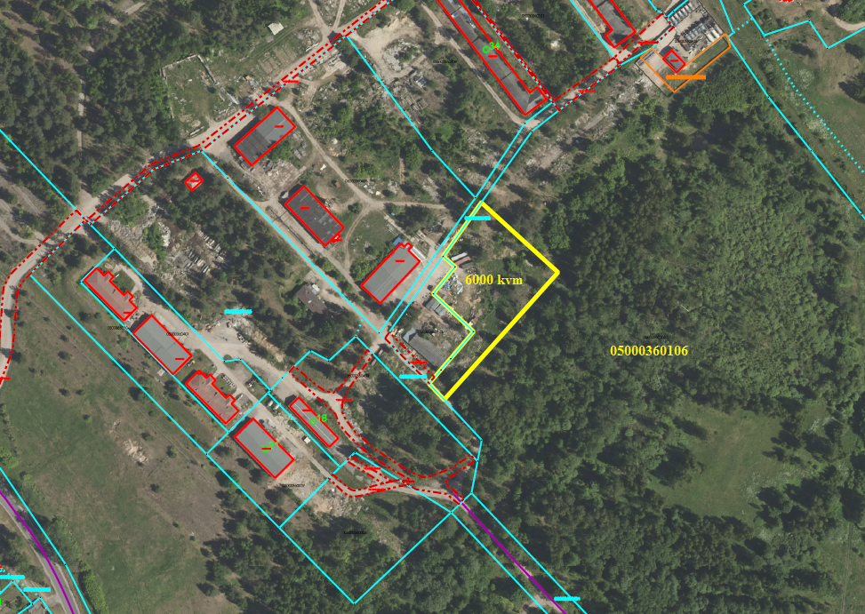

*Šai shēmai ir informatīvs raksturs un zemes vienības daļas novietojums un tās platība jāprecizē, veicot tās kadastrālo uzmērīšanu Ministru kabineta 2011.gada 27.decembra noteikumu Nr.1019 “Zemes kadastrālās uzmērīšanas noteikumi” noteiktajā kārtībā.

Daugavpils pilsētas domes
Pilsētplānošanas un būvniecības departamenta vadītājas vietniece,
Pilsētas galvenā arhitekte (personiskais paraksts) I.Ancāne

Trošimovs 65457163

